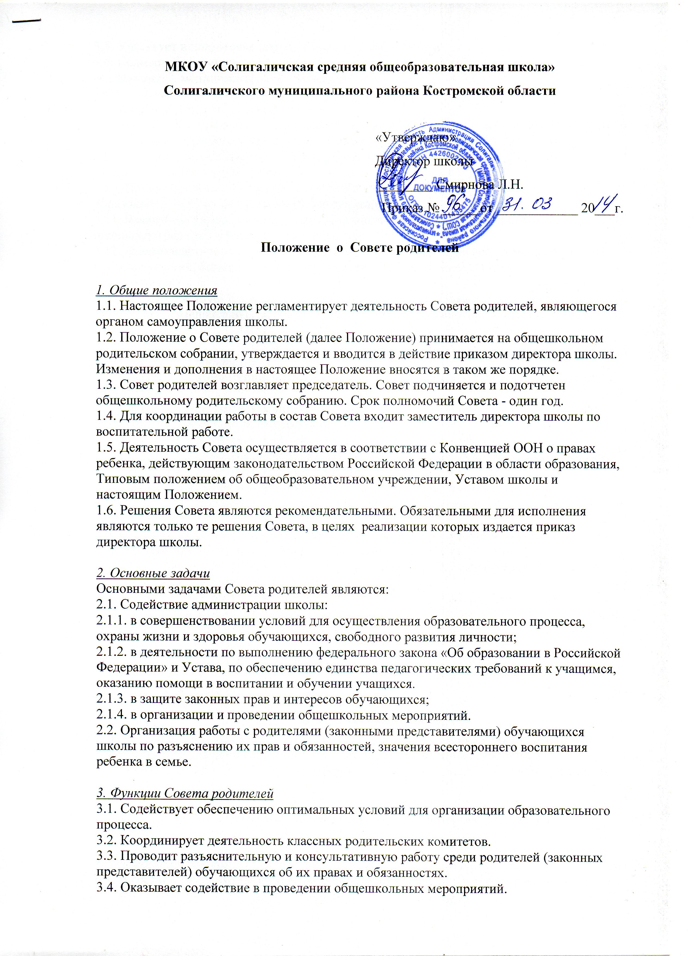

3.5. Участвует в подготовке школы к новому учебному году.  
3.6. Совместно с администрацией школы контролирует организацию качества питания обучающихся, медицинского обслуживания.  
3.7. Оказывает помощь администрации школы в организации и проведении общешкольных родительских собраний.  
3.8. Рассматривает обращения в свой адрес, а также обращения по вопросам, отнесенным настоящим положением к компетенции Совета, по поручению директора школы.  
3.9. Обсуждает локальные акты общеобразовательного учреждения по вопросам, входящим в компетенцию Совета.  
3.10. Принимает участие в организации безопасных условий осуществления образовательного процесса, соблюдения санитарно-гигиенических правил и норм.  
3.11. Взаимодействует с общественными организациями по вопросу пропаганды школьных традиций, уклада школьной жизни.  
3.12. Взаимодействует с педагогическим коллективом школы по вопросам профилактики правонарушений, безнадзорности и беспризорности среди несовершеннолетних обучающихся.  
3.13. Взаимодействует с другими органами самоуправления школы по вопросам проведения общешкольных мероприятий и другим вопросам, относящимся к компетенции Совета.

*4. Права Совета родителей*В соответствии с компетенцией, установленной настоящим Положением, Совет имеет право:  
4.1. Вносить предложения администрации, органам самоуправления школы и получать информацию о результатах их рассмотрения.  
4.2. Заслушивать и получать информацию от администрации школы.  
4.3. Вызывать на свои заседания родителей (законных представителей) обучающихся по представлениям (решениям) классных родительских комитетов.  
4.4. Давать разъяснения и принимать меры по рассматриваемым обращениям.  
4.5. Выносить общественное порицание родителям, уклоняющимся от воспитания детей в семье.  
4.6. Поощрять родителей (законных представителей) обучающихся за активную работу в Совете, оказание помощи в проведении общешкольных мероприятий и т.д.  
4.7. Организовывать постоянные или временные комиссии под руководством членов Совета для исполнения своих функций.  
4.8. Председатель Совета может присутствовать (с последующим информированием Совета) на отдельных заседаниях педагогического совета, других органов самоуправления по вопросам, относящимся к компетенции Совета.

*5. Ответственность Совета родителей*Совет отвечает за:  
5.1. Выполнение плана работы.  
5.2. Выполнение решений, рекомендаций Совета.  
5.3. Установление взаимопонимания между администрацией школы и родителями (законными представителями) обучающихся в вопросах обучения и воспитания.  
5.4. Принятие решений в соответствии с действующим законодательством.  
5.5. Бездействие или неправомерное действие отдельных членов Совета или всего Совета родителей.  
5.6. Члены Совета, не принимающие участия в его работе, по представлению председателя Совета могут быть исключены из состава Совета по согласованию с классным родительским комитетом.

*6. Организация работы*6.1. В состав Совета входят представители родителей (законных представителей) обучающихся, по одному от каждого класса. Представители в Совет избираются ежегодно на классных родительских собраниях в начале учебного года.  
6.2.  Из своего состава Совет избирает председателя и заместителя.  
6.3. Совет работает по плану работы, являющемуся составной частью общешкольного плана работы.  
6.4. О своей работе Совет отчитывается перед общешкольным родительским собранием.  
6.5. Совет правомочен выносить решения при наличии на заседании не менее половины своего состава. Решения принимаются простым большинством голосов.

*7. Делопроизводство*7.1. Совет ведет протоколы своих заседаний.  
7.2. Протоколы хранятся  у председателя Совета и заместителя директора по ВР.

*8.Срок действия положения*Настоящее положение является бессрочным.  
Дополнения и изменения в данное положение вносятся решением общешкольного родительского собрания.